**Выборы в местные Советы депутатов**

**25 февраля 2024 г.**

**Наш кандидат**

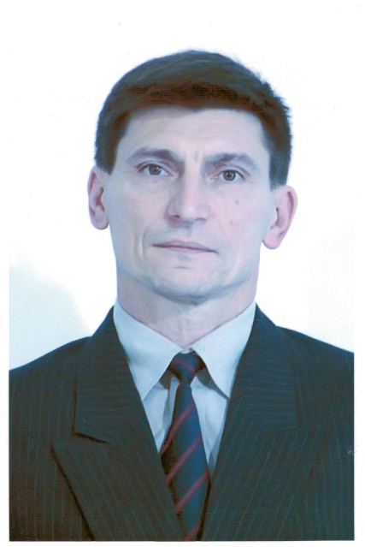**АКСЕНОВ**

**Владимир Леонидович,**

**кандидат в депутаты Горецкого районного**

**Совета депутатов 29 созыва**

**по Интернациональному избирательному округу № 2**

Аксенов Владимир Леонидович родился в Пермской области, г. Кунгур 19 января 1964 г.

С 1971 по 1981 гг. обучался в СШ г. Бельцы Молдавской ССР, занимался плаванием в ДЮСШ. В 1981 году выполнил норматив «Мастер спорта СССР». После окончания школы поступил в техническое училище по специальности электросварщик.

В 1982 году был призван в ряды Советской Армии. Службу проходил в составе ограниченного контингента Советских войск в Афганистане. В 1984 году демобилизован.

В 1985 году поступил на работу тренером по плаванию в ДЮСШ г. Бельцы. В этом же году по направлению поступил в БГОИФК г. Минска.

В 1989 году закончил учебу и был распределен в Горецкий район, колхоз «XVII партсъезд» тренером-преподавателем.

В 1993 году был принят на работу преподавателем кафедры физического воспитания БГСХА. В 1998 году прошел по конкурсу на старшего преподавателя. С 2013 по 2016 год являлся заведующим кафедрой физического воспитания и спорта. В настоящее время работает старшим преподавателем кафедры.

С 2014 года является членом профсоюзного комитета УО БГСХА. Направление работы в профкоме – спортивная жизнь академии, организация и проведение спартакиады «Здоровье» среди сотрудников академии, участие сборных команд академии в городской, районной и областной спартакиадах работников АПК.

С 2018 года является депутатомГорецкого районного Совета депутатов

28 созыва по Интернациональному избирательному округу № 2

**ПРОГРАММА**

**кандидата в депутаты Горецкого районного Совета депутатов**

**по Интернациональному избирательному округу № 2**

**Аксенова Владимира Леонидовича**

***Уважаемые избиратели!***

Искренне благодарю Вас за оказанное мне доверие в выдвижении кандидатом в депутаты Горецкого районного Совета депутатов 29 созыва. Я полностью осознаю тот уровень ответственности и задач, которые стоят передо мной и обещаю Вам приложить все усилия, чтобы оправдать Ваши ожидания.

Сегодня мы с Вами по-разному относимся к происходящим вокруг изменениям, смотрим в будущее кто с надеждой и оптимизмом, а кто с тревожным ожиданием. Тем не менее, нас объединяет одно стремление – **жить и трудиться в благополучии, с уверенностью в завтрашнем дне.** И мы должны понимать, что **наше будущее, будущее наших детей зависит только от нас.** Каждый должен осознать, что без активной жизненной позиции, стремления сделать что-то лучше, пусть не в государстве в целом, но в малом – своем окружении, дворе, городе, мы не достигнем желаемых перспектив. Все великое начинается с малого. И только мы сами сможем сделать лучше наш дом, наш маленький, но такой близкий и любимый городок Горки.

В случае моего избрания в новый состав Горецкого районного Совета депутатов я буду последовательно выступать **за:**

* **открытость и социальную направленность государственной политики, реализуемой в городе Горки и Горецком районе;**
* **повышение качественного уровня жизни горожан, путем содействия комплексному развитию городской инфраструктуры, благоустройству и организации социальных объектов;**
* **претворение в регионе государственной молодежной политики, создание условий для реализации творческих инициатив молодого поколения, обеспечение социальной и правовой защиты молодежи;**
* **повышение эффективности адресной социальной помощи, соблюдение правовых льгот и гарантий граждан, своевременность выплат заработной платы, пенсий, субсидий и пособий;**
* **создание благоприятных условий для развития малого и среднего предпринимательства;**
* **укрепление законности и правопорядка, безопасности граждан;**
* **налаживание эффективной связи населения и администрации города для реализации намеченных проектов в развитии региона.**

**ВМЕСТЕ мы сделаем наш город ЛУЧШЕ !!!**

*С уважением, В. Аксенов*